متوسطة علال بلوصيف التاريخ : 22/04/2018
الفرض الثالث في مادة العلوم الفيزيائية و التكنولوجية
المستوى : ثالثة متوسط ا الأقسام : 3م₁, 3م₃

التمرين الأول : (6ن)
- أكمل الفراغات :
- يستعمل جهاز..............لقياس شدة التيار الكهربائي و يربط في الدارة الكهربائية على........... .
- في الربط على..............تكون قيمة شدة التيار الكهربائي نفسها في جميع نقاط الدارة الكهربائية .
- الناقل الأومي هو ناقل تنبعث منه الحرارة لما يجتازه تيار كهربائي و يتميز بخاصية فيزيائية تسمى المقاومة الكهربائية و يحقق .................. .
- يرمز للقوة المحركة الكهربائية للمولد بالرمز....... و وحدتها هي ............. .
التمرين الثاني : (6ن)
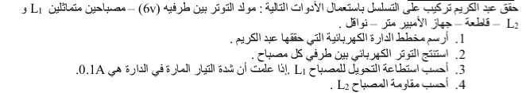
الوضعية الإدماجية : (8ن)
نركب دارة كهربائية تحتوي على : مولد كهربائي دلالته (V220) - جهاز أمبير متر- جهاز فولط متر – قاطعة – مصباحين L₁ و L_{2 ,} حيث يحمل كل مصباح الدلالة التالية :
المصباح L₁ (W100 –V220) و المصباح L₂ (W75 –V220)
- ماذا تعني هذه الدلالات؟
- استنتج من خلال هذه الدلالات نوع الربط المستعمل في الدارة الكهربائية مبررا إجابتك؟
- ارسم مخطط هذه الدارة الكهربائية؟
إذا علمت أن I₁=2,2A و I₂=2,9A
- احسب استطاعة المولد P ؟

بالتوفيق

